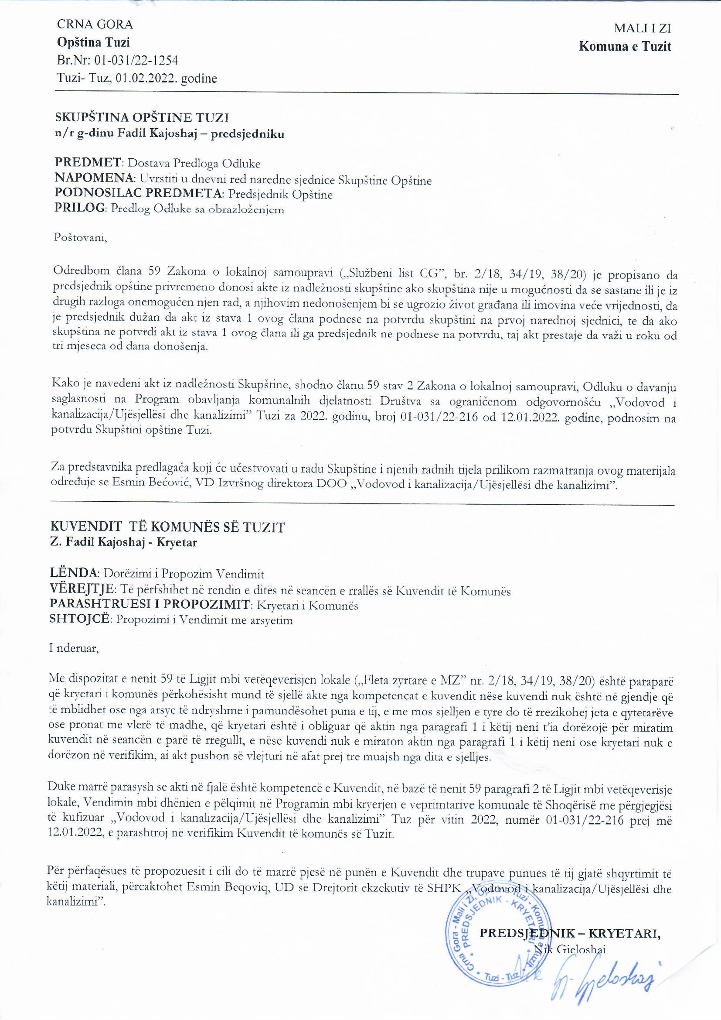
Në bazë të nenit 38 paragrafi 1 pika 2, e në lidhje me nenin 59 të Ligjit mbi vetëqeverisje lokale („Fleta zyrtare e Malit të Zi”, nr. 02/18, 34/19, 38/20) nenit 26 paragrafi 1 të Ligjit mbi veprimtaritë komunale („Fleta zyrtare e MZ”, nr. 55/16, 74/16, 2/18 dhe 66/19) dhe nenit 9 paragrafi 1 alineja 7 e Vendimit mbi themelimin e Shoqërisë me përgjegjësi të kufizuar „Vodovod i kanalizacija/Ujësjellësi dhe kanalizimi” Tuz („Fleta zyrtare e MZ”, nr. 40/21), Kuvendi i komunës së Tuzit në seancën e mbajtur më ______.2022, ka sjellë:

VENDIM

mbi verifikimin e Vendimit mbi dhënien e pëlqimit në Programin mbi kryerjen e veprimtarive komunale të Shoqërisë me përgjegjësi të kufizuar „Vodovod i kanalizacija/Ujësjellësi dhe kanalizimi” Tuz për vitin 2022

Neni 1
Verifikohet Vendimi mbi dhënien e pëlqimit në Programin mbi kryerjen e veprimtarive komunale të Shoqërisë me përgjegjësi të kufizuar „Vodovod i kanalizacija/Ujësjellësi dhe kanalizimi” Tuz për vitin 2022, numër 01-031/22-216 prej më 12.01.2022, të cilën e ka sjellë kryetari i Komunës së Tuzit.

Neni 2
Ky Vendim hynë në fuqi me ditën e publikimit në „Fletën zyrtare të Malit të Zi – dispozitat komunale”.

Numër: 02-030/22-
Tuz, ___.2022

KUVENDI I KOMUNËS SË TUZIT
KRYETARI,
Fadil Kajoshaj

A R S Y E T I M

BAZA JURIDIKE:
Baza juridike për sjelljen e këtij vendimi është e përmbajtur në nenin 38 paragrafi 1 pika 2 e Ligjit për vetëqeverisjen lokale i cili përcakton që kuvendi sjellë rregullore dhe akte të tjera të përgjithshme, nenin 59 të të njëjtit ligj me të cilin është e përcaktuar që kryetari i komunës përkohësisht mund të sjellë akte nga kompetencat e kuvendit nëse kuvendi nuk është në gjendje që të mblidhet ose nga arsye të ndryshme i pamundësohet puna e tij, e me mos sjelljen e tyre do të rrezikohej jeta e qytetarëve ose pronat me vlerë të madhe, që kryetari është i obliguar që aktin nga paragrafi 1 i këtij neni t’ia dorëzojë për miratim kuvendit në seancën e parë të rregullt, e nëse kuvendi nuk e miraton aktin nga paragrafi 1 i këtij neni ose kryetari nuk e dorëzon në verifikim, ai akt pushon së vlejturi në afat prej tre muajsh nga dita e sjelljes.
Me nenin 26 paragrafin 1 të Ligjit mbi veprimtaritë komunale është e përcaktuar që veprimtaritë komunale kryhen në bazë të programit vjetor të kryerjes së veprimtarive komunale, të cilat në propozim të ekzekutuesit të veprimtarive komunale sjellë kuvendi i njësisë së vetëqeverisjes lokale deri në fund të vitit aktual për vitin e ardhshëm.
Me nenin 9 paragrafi 1 alineja 7 të Vendimit mbi themelimin e Shoqërisë me përgjegjësi të kufizuar „Vodovod i kanalizacija/Ujësjellësi dhe kanalizimi” Tuz është e përcaktuar që bordi i drejtorëve sjellë planin vjetor të punës me pëlqimin e themeluesit.

ARSYET PËR SJELLJE:
Arsyet për sjelljen e këtij Vendim janë të përmbajtura në harmonizimin e dispozitave ligjore duke pas parasysh së Bordi i drejtorëve i „Vodovod i kanalizacija/Ujësjellësi dhe kanalizimi” Tuz SHPK ka sjellë Programin vjetor për kryerjen e veprimtarive komunale për vitin 2022 të „Vodovod i kanalizacija/Ujësjellësi dhe kanalizimi” Tuz SHPK, prandaj i propozohet Kuvendit të komunës të sjellë aktin në fjalë.

